**二师父定投学堂周报第65期**

**2020.7.4**

**定投学堂功能如下**

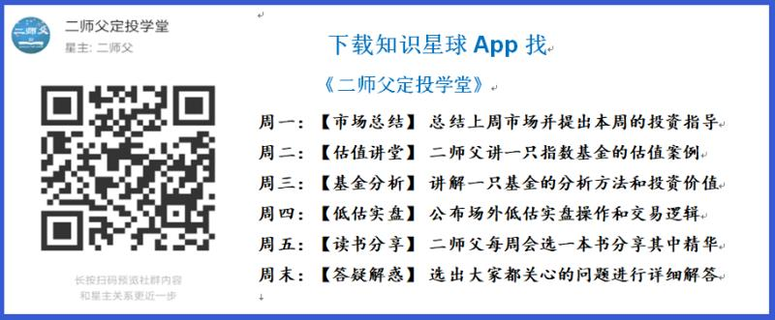

**有理财需求的朋友也可以关注二师父定投公众号**



**致学堂学员：**

感谢互联网让素不相识的我们结缘，不然我不会成为今天的我，你也许也不是今天的你。佛曰：前世的500次回眸换来今生的一次擦肩而过，能够与各位读者在陌生冰冷的网络世界建立起真挚友好的互动和链接，这必定是你我之间莫大的缘分，不然，为何在刚刚好的时间，刚刚好的地点我们就遇上了呢？

大概是2018年3月，我在雪球写下了自己投资记录的第一个字，从那开始我就开启了自己的投资分享之路。分享投资知识以来，认识的读者越来越多，大多数读者都在自己的领域有着很大的建树，正因为优秀读者的鞭策和激励，我不断地学习、创新、迭代、优化投资策略和方法，只为了我能够和优秀的你们一起进步。一路走来，我的投资方法和投资品种都发生了很大的变化，但是我的投资理念和分享理念始终未变：助人者人恒助之，逆向投资，保守投资，能力圈内投资。

未来随着中国的进步和中国股市的进一步发展可能二师父的投资策略、二师父的公众号、二师父的星球都会发生迭代和更新，学会创新学会拥抱变化，学会与时俱进，打破固有的惯性思维和认知模式，唯有这样，才能够在日新月异的现代社会始终走在时代的前列。

二师父学堂问答精华问答内容是又一次创新，因为每天的问答时间比较紧张，有时候是手机打字，一些回答比较粗略，所以每周我会和团队的朋友一起整理下精华问答内容整理丰富后然后分享到知识星球，大家自行学习和领悟，这样丰富后的解答可以帮助大家更好地学习。学而不思则惘，思而不学则殆。一定要将学习和思考相结合，不能只看我的内容不思考，也不能连我讲的低估定投策略都没有看过就连环发问十几个。这不是正确的学习方法。

大家想要和二师父深入交流也可以把学习心得编辑成word，发到我邮箱，[ershifudt@126.com](mailto:ershifu1993@126.com)。每个周末我会详细阅读大家的投资心得与疑惑，再一一点评发送到星球和公众号，这样有更多的读者能够收益。最后，祝愿各位读者投资顺利，生活幸福，都能过上开心快乐的日子。**心怀感激，心存善意，专注做好一件事情，至少对得起光阴岁月。**

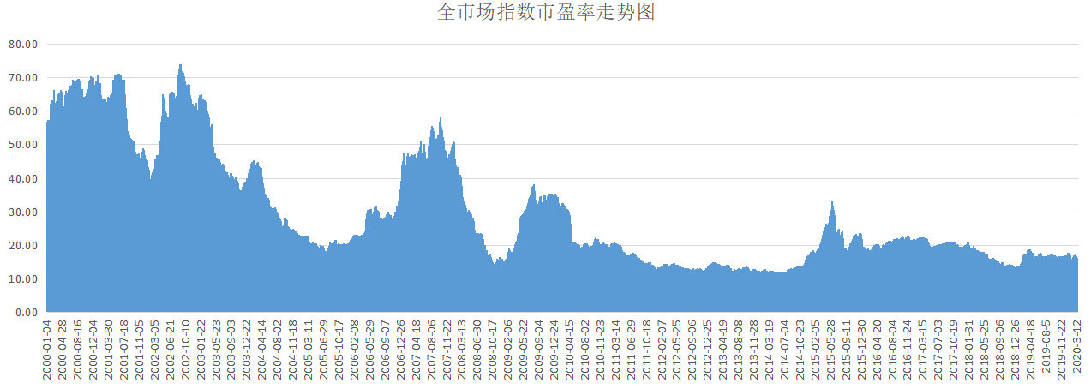

**市场情绪逐步升温，学会长持优质股权资产，至于定投可以逐步放慢脚步了。**

**最近大家关心的是卖不卖的问题，卖出的话主要看仓位、估值和预期。**

**如果仓位重，估值高，而且预期低，可以清仓了。否则，长期持有股权是最佳选择，毕竟现在固定产品收益率只有1.5%。而只有股权产品才能够真正实现几个月翻倍这样的涨幅，即使前期1年不涨，综合起来看也是收益远高于债券和货币基金的。**

**投资方法系列**

**光少 提问：老师，券商单边上涨幅度较大，还需要按网格规定卖出吗**

如果是做网格的小资金就出，如果不是就不出

**mumomo 提问：二师父，中概现在适合收割利润吗？收割的话是(1.772-1.217)*1600/1.772份吗**

不知道你的总资金多少，如果持有比例低于百分之一就拿着吧

**黎雄 提问：师父封闭科创板主题基金可以买不，现在折价率高。这七只选那只更好呢！**

选择科创财通，方向很好，而且折价率高，流动性不足，适合长期拿着，目前没有科创板指数基金，这类可以作为替代

**阳光 提问：师父：我持有的恒生国企占总持仓的10%左右，目前仍亏3%左右，想转到消费电子或其他指数，可以吗？**

国企有调仓消息，等等看调仓美团，阿里能否进来

**黎雄 提问：师父，房贷要选择浮动利率，那利率调整周期怎么选择呢！是选1月.3月.6月.1年等有讲究没的**

按月浮动就行的

**闪闪的星光 提问：师父好，在星球里搜每周三的估值表，很难搜到最近的？ 能不能想办法改进一下呢？ 消费龙头指数的估值现在是高估呢？还是处于适中位置呢？**

看精华内容，这是从上到下的 消费龙头是高估的，等回调，做趋势投资的随意了

**查•烟九 提问：二师父，您好！ 有空帮忙研究一下008888，这个目前刚发售不久，值得入手么？**

半导体挺好的方向，属于新基建范畴，就是目前太贵了。

**闪闪的星光 提问：师父好！ 中金MSCI质量A(006341)这只基金追踪的是MSCI中国A股国际质量指数， 请问：**

**1、这个指数的代码是多少啊？**

**2、这个指数的编制规则是什么呢？ 在哪里可以查看到这只指数的编制规则呢？**

**3、像我们这样的非专业人士，在哪里能看到这只指数的每日估值呢？**

**4、这只指数基金值得关注吗？ 谢谢师父！**

1、指数的代码是716567，MSCI中国A股国际通指数。

2、这个查阅就只有在WIND终端上查阅了，目前我还没看到一些普通机构公布这些数据。

3、值得关注的，MSCI指数代表外资投研看好的股票集合，这个A股国际通相当于是投了这个指数里面的A股，是比较有价值的，可以跟踪一下。

**陈洲 提问：二师父，今天买了002707，001210科技和互联网的基金，这2个怎么样**

都侧重计算机电子半导体，基金还行。第一个规模太低了，混合基金注意基金经理调仓风格变化以及基金经理的更换。跟着基金经理走就行。

**素兮 提问：二师父，医疗ETF(512170)和中证医疗（399989）他们有什么区别？如果只选其一，哪一个更好？**

一个是指数，一个是基金，选择指数基金医疗etf投资就行

**章兵朋 提问：二师父，明天的本钢转债会破发吗？看评级是AAA，头一次看到AAA级**

评级越高的，破发概率越低，大概率是盈利的

**陈伟 提问：二师父，6月初006327和164906已卖出利润部分，目前这两个基金需要全部卖出止盈吗？**

这个不用，目前就是美股风险，比如拼多多这种。如果赚够了目标止盈。 对于这种高成长指数，是可以中长期持有的

**Candice 提问：二师父，三十岁重疾险已经配置了百万级，现在准备配置些养老险，请问有什么推荐的产品吗？谢谢**

<https://cps.qixin18.com/m/lhz1029368/product/detail-104074-128565.html>，养老类型的就是年金险，这款可以了解下，中韩悦未来养老年金保险

**April _ M. 提问：二师父，我第一次中可转债，这个上面显示“资金已全部缴纳”，但我没看到哪里有扣款显示呢，我的交易账户里的资金是够的，绑定的银行卡并没有放流动资金 。求指引，谢谢！**

这是认购，你把账户留1000元会自动扣款的

**莫莫 提问：二师父，有个困惑我好几天问题，麻烦帮忙分析下 #CS互医疗#估值为啥变化这么大？一周时间直接从较低估值变成高估，但是净值确没有那么大的提高？**

你认识是对的，医疗最近一段时间都处于高估区域，天天基金有的数据是错的，参考下就行，不要迷信

**不知道不明了 提问：二师父好，之前买了比较多的银行，你觉得三年内银行有机会么**

三年内会有机会的，这个主要和实体经济挂钩，今年疫情影响很大，等待这个过去了，预计明年经济会逐步复苏

**不知道不明了 提问：二师父，之前你说过，银行股里面招行，平安，宁波银行是第一梯队，兴业等属于第二梯队。那银行股之间的比较您主要依据什么呢，如果看市净率兴业最低，但之前好像说过现在经济不景气银行坏账较多，净资产无法反应银行的价值，还有别的合理指标么？**

看企业不能光看一个指标，你得考护城河还有趋势，银行的每年营收，是否有坏账和呆账，未来会不会持续，银行服务是否胖客户满意，有没有经营壁垒，不是几个指标就能投的，如果简单看几个指标那投资叶太容易了

**陈洲 提问：二师父，现在牛市来了，我之前买的不多，准备再买点基金，消费医疗，消费医疗都高了，不买错过牛市，买了买在高位，这种情况该怎么做**

不买啊，你得考虑回调能否承受，还有就是买，然后亏了10个点止损，这是趋势交易，不是定投了

**不知道不明了 提问：二师父，目前的市场行情您认为按照五步法里面的利润收割还适合么，特别是对于白酒**

白酒差不多翻倍了，基本持仓是接近零成本，可以拿着

**onepiecewi* 提问：獐子岛财务造假 被证监会处罚 然后今天还能涨停？？？求大佬解释一下**

情绪推动的，a股有时候退市股票都能大涨，这就像市场炒作一个东西，不管有没有价值，只要有人疯狂买就会一直涨

**Gingo 提问：二师父 想请问场内 AI智能 515070和人工智能 161631 这两只基金有什么区别呢？比较起来哪个投资标的更优秀呢？**

一个lof基金，一个etf指数基金，都是追踪同一指数的，515070的规模更大一些

**庆余年 提问：请问二师父，现在不到六层仓，可不可以继续投低估的金融和港美股？**

地产还行，美股就别碰了。港股最好投主营业务在内地的，美团，阿里这些，香港未来发展确定性不大

**姣🍎 提问：师父，现在手里还有一些医疗医药的基金，收割过利润，这两天大盘这么好，他们却开始绿了，是不是该清仓了？有点舍不得呢**

减仓没问题，医疗本身就是疫情推高的，可以先减仓一半，不想清仓，减仓也没有太大问题

**🍀 凝🌸 慧🍀 提问：师父好，今天资金流入券商行业120个亿，量这么大，您给解读一下背后有啥信号吗？谢谢师父！**

说明机构还是看好后市的，预计本月上证综合指数改变规则落地，对市场刺激还是挺大

另外北京连续几天个位数了，发展低于预期，目前流动性充裕，股市涨是正常的，资金永远都逐利

**多读书 提问：请问二师父，我现在六成仓位，是不是仓位较低，不用收割利润（如果跌了还有子弹）。另外请问您，现在配置债券基金怎么样？如果可以，是纯债基金好还是二级债基？**

目前债券没有特别好的机会，选择纯债，国债类都可以。 看自己了，跌了毫无压力也可以不用卖

**老妖 提问：师父，中证银行和300非银现在那一个更值得入手？**

非银好一些，不过涨了挺高的，最近风格切换快

**J 提问：师父，有点看不懂券商了，如果价格继续上扬击穿1.12元，卖出的份数还剩半仓，剩余应该如何操作？**

可以先让他飞一会，趋势不会轻易改变，有利空再卖

**衣袂飘香 提问：二师父你好。您在场外定投实盘里的中证消费还持有吗？**

持有的，计划回撤继续补仓

**一剪梅 提问：师父，之前买的中证红利现在盈利了，这支基金不好，是不是要转换成其他基金？**

可以转，但是别追高

**onepiecewi* 提问：师父好~ 跟你学了半年 现在平均利润有15% 虽然跟的很少，整体仓位不重。 但还不懂什么时候卖？ 人们说会买的是孙子，会卖的才是爷， 怎么判断适不适合卖呢？**

会买的不是孙子，会买的都赚了，赚了就是爷

股权资产严重泡沫的时候就适合卖出，买入低风险资产

**是喵喵吖～ 提问：二师父想请教您这几个值得一直持有吗 因为有时候看他盈利了 很想卖掉但是又觉得这不符合价值投资的理念 我是挺看好招商银行的 想听听您的看法谢谢您！**

可以持有的，招行属于价值类股票，涨跌都不会像科技那样大，长期持有招行比做波段强，如果遇到有利空或者招行严重泡沫可以卖一点，至少留一万做打新配置

**阳光 提问：师父：场外基金七天的规定，假如我定投的基金前天卖出一部分，今天再卖是按七天内收收续费吗？谢谢**

这个看你买入的时间，如果你是昨天买的，就是7天以内，如果你是上周三买的，就不是7天以内

**蛋炒饭不加蛋 提问：请问二师父，我买进的价格都是0.8以上，为什么持仓成本显示是0.75**

卖出以后系统计算的方式成本是下降的，实际买入均价是不变的哈，这是系统计算原因

**是喵喵吖～ 提问：师父，请问一般牛市会持续多久呀或者结束的话有啥预兆吗？如果仓位七成的话，是不是可以在牛市陆续把利润收割了 以免牛市结束又回撤了。等牛市结束再慢慢定投。**

这个不知道，短期小牛市，就一到三个月，大牛市大概6个月到2年。收割利润可以，但是别卖完了，虽然每次即使牛市也会有回调，但不保证能回撤到你的买入价

**西锦巴乌 提问：师父好！目前还持有的招商券商分级161720趁这次行情把它清仓掉呢还是等到年底前清仓或换成其他券商基金？谢了**

可以慢慢减仓，除非你券商赚够了，否则这个位置没必要清仓，最近又没有听到分级基金退市的消息了，这种事情就看政策。

**素兮 提问：二师父，我的恒生和恒生国企这两个仓位过重，现在都已反弹至盈利。想趁此机会减仓，二师傅觉得港股上涨空间还有多大？恒生和恒生国企未来哪一个投资价值高？**

我判断如果这两个不调仓的话，价值都比不上中概互联，还有港股医疗指数，可以慢慢减，港股肯定有机会，主要在头条，京东，美团，拼多多，腾讯，阿里，有的暂时在美国上市没回来，不过回来是大概率

我看好港交所，这是在香港上市的港股，其次就是在香港上市的注册地和主营在内地的，至于发展，当然是内地好的多

免责声明：本周报任何观点，皆为二师父个人投资心得及投资者交流记录，不构成投资建议。读者根据本周报及星球其他观点进行投资，须自行承担风险。